操作方法

一、外网环境
win和UOS之间的远程，可以用“向日葵”这个软件。
win上：百度上下载安装；UOS上：商店下载安装。

二、局域网-VNC和XRDP使用

步骤一：安装vnc
1.安装主程序和相关依赖包sudo apt install x11vnc
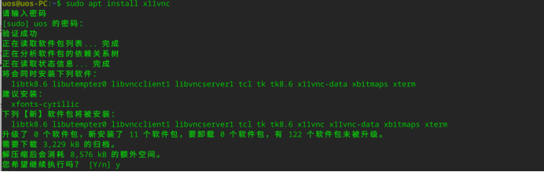

步骤二：运行x11vnc
初始化直接在命令行下运行x11vnc，初始化完成后按ctrl + c退出即可。
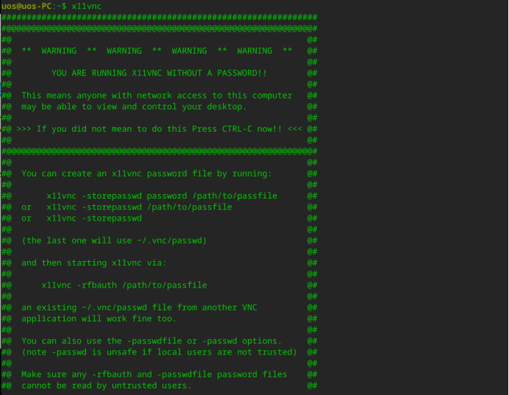

步骤三：编辑vnc服务启动文件
编辑vnc服务启动文件
sudo vim /usr/lib/systemd/system/x11vnc.service[Unit]Description="x11vnc"Requires=display-manager.serviceAfter=display-manager.service
[Service]ExecStart=/usr/bin/x11vnc -auth guess -loop -forever -safer -shared -ultrafilexfer -bg -o /var/log/x11vnc.logExecStop=/usr/bin/killall x11vnc
[Install]WantedBy=multi-user.target
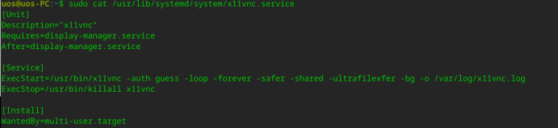
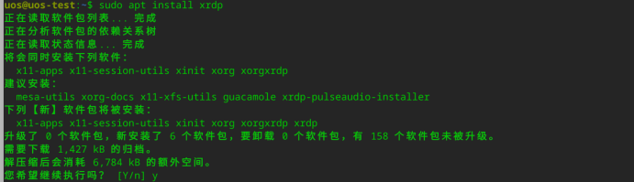

步骤四：修改xdrp配置
1）修改xdrp配置
sudo vim /etc/xrdp/xrdp.ini
2）在最后一行添加如下内容：
exec dde
3）重启xrdp服务
sudo systemctl restart xrdp
sudo systemctl enable xrdp

三、Windows远程连接UOS
用Windows自带的远程桌面连接工具连接UOS

步骤一：Windows中打开运行窗口
在windows系统系统按win+R键，并且输入mstsc
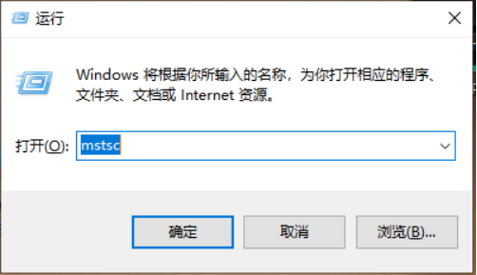

步骤二：输入UOS电脑的IP地址
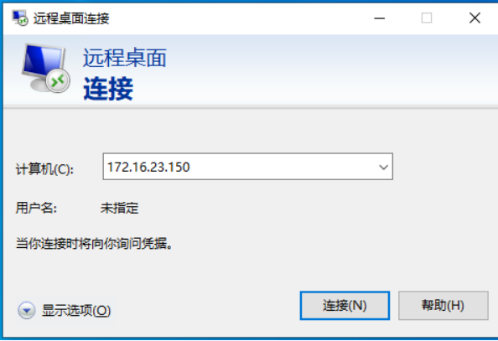

步骤三：远程连接UOS电脑
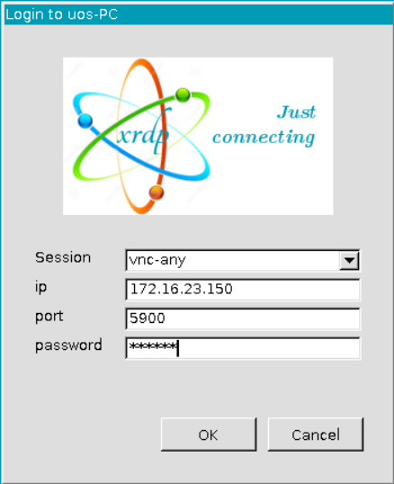

步骤四：连接成功
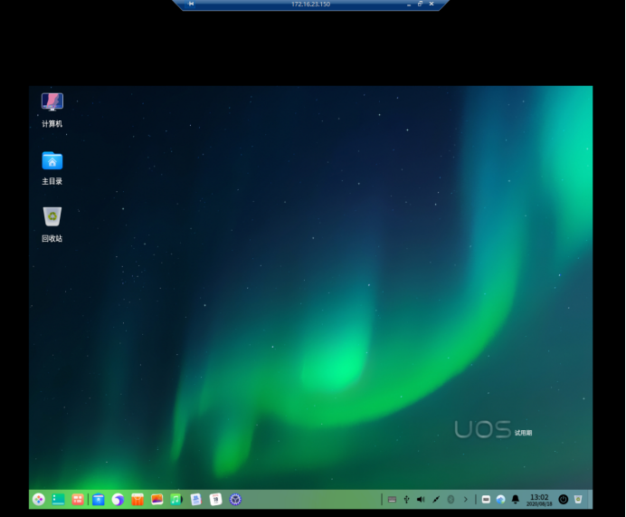

四、UOS远程连接UOS

步骤一：安装remmina程序
UOS电脑直接在应用商店里安装该软件即可
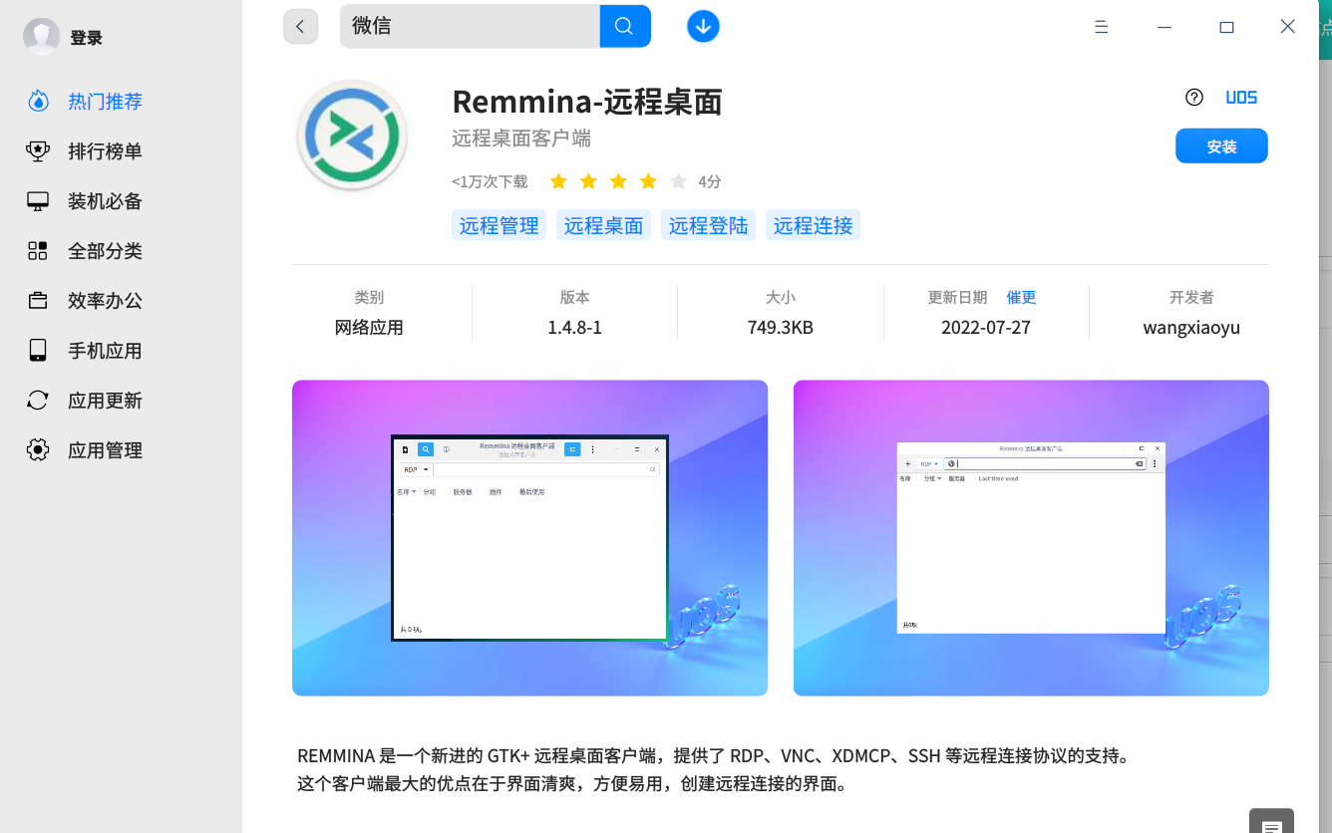

步骤二：运行remmina程序
在安装remmina的主机上，打开终端进入root用户，输入remmina
或者直接在UOS电脑的启动器中打开remmina软件。
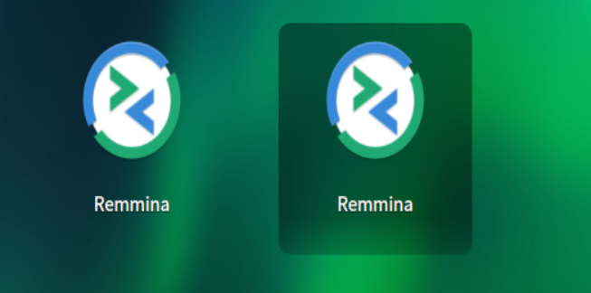

步骤三：打开remmina远程桌面客户端
回车后，出现如下图所示窗口
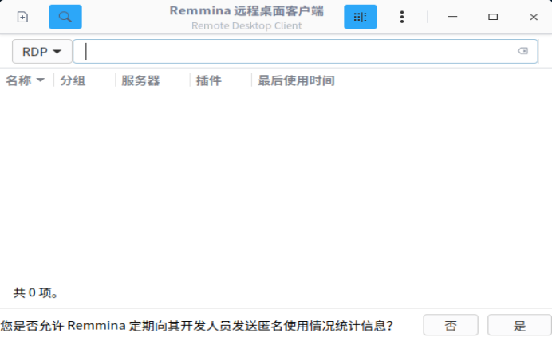

步骤四：输入远程电脑的连接信息
点击左上角的“+”，出现如下图所示窗口，输入远程主机IP地址和用户名、密码等信息，并点击连接；
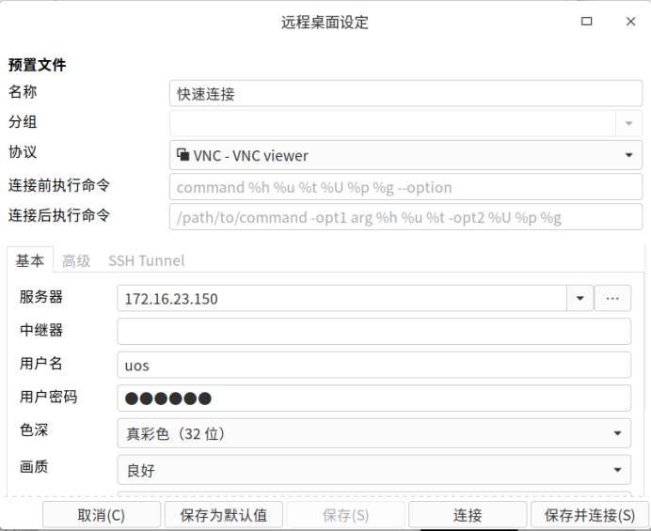

步骤五：远程连接成功
进入远程桌面，可以进行远程操作主机；
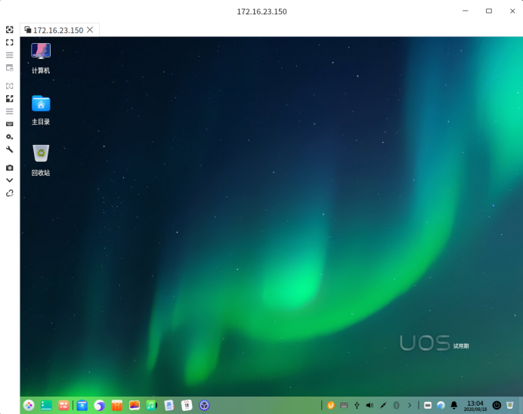

五、UOS远程连接windows

步骤一：安装remmina程序
UOS电脑直接在应用商店里安装该软件即可

步骤二：运行remmina程序
在安装remmina的主机上，打开终端进入root用户，输入remmina
或者在桌面找到remmina应用程序

步骤三：打开remmina远程桌面客户端
回车后，出现如下图所示窗口

步骤四：输入远程电脑的连接信息
点击左上角的“+”，出现如下图所示窗口，输入远程主机IP地址、端口和用户名、密码等信息，并点击连接；
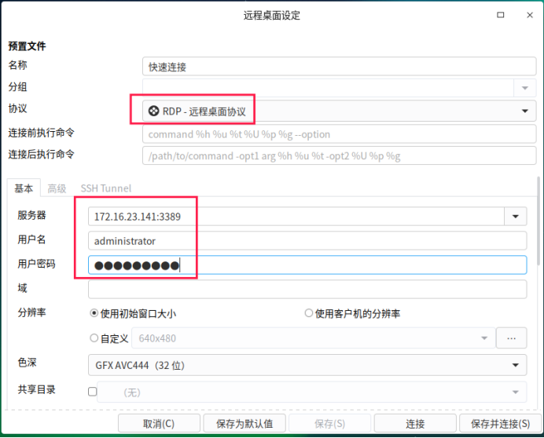

步骤五：远程连接成功
进入远程桌面，可以进行远程操作主机；
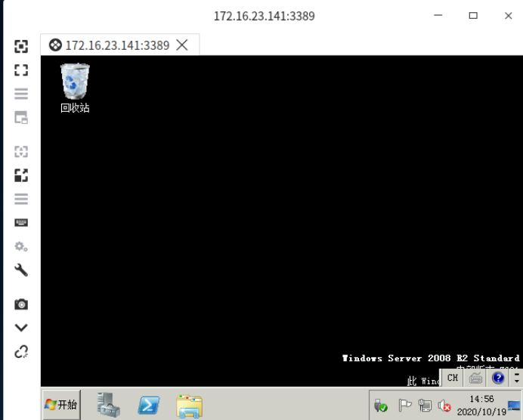

六、注意事项
1.配置/etc/xrdp/xrdp.ini文件时注意桌面环境，桌面环境是dde，所以，是增加exec dde
2.安装remmina时，注意有依赖包，如果在有网络的条件下建议用apt安装，apt-get install org.remmina.remmina
3.部分家庭版Windows不具备远程桌面服务端功能，此时无法远程到此类系统的机器上。

©统信软件技术有限公司。访问者可将本网站提供的内容或服务用于个人学习、研究或欣赏，以及其他非商业性或非盈利性用途，但同时应遵守著作权法及其他相关法律的规定，不得侵犯本网站及相关权利人的合法权利。除此以外，将本网站任何内容或服务进行转载，须备注：该文档出自【faq.uniontech.com】统信软件知识分享平台。否则统信软件将追究相关版权责任。

